Casos de Uso de Calendário por Centro
Histórico da Revisão
Data | Versão | Descrição | Autor
08/novembro/2009 | 1.0 | Versão inicial | Rafael Martin

Introdução
Este documento possui os casos de uso de Calendário por Centro do pacote Cronograma de Aulas. A seção 2 apresenta uma descrição geral do contexto. A seção 3 lista as pré-condições para a realização deste caso de uso. A seção 4 mostra o diagrama de casos de uso. Na seção 5 estão apresentados os atores. Na seção 6, uma breve descrição de cada caso de uso. A seção 7 contém uma descrição detalhada do funcionamento do sistema. Por fim, a seção 8 mostra o diagrama de atividades.

Descrição Geral
O caso de uso de Calendário por Centro refere-se à característica do sistema de atribuir a cada Centro Acadêmico um calendário exibindo e implementando as datas especificadas no cronograma escolhido pela direção do centro em questão.

Pré-Condições
- As informações de datas do cronograma devem ter sido inseridos no banco de dados
- Caso de uso Fazer Login realizado

Diagrama de Casos de Uso
A figura 1 mostra o diagrama de casos de uso de Calendário por Centro do pacote Cronograma.
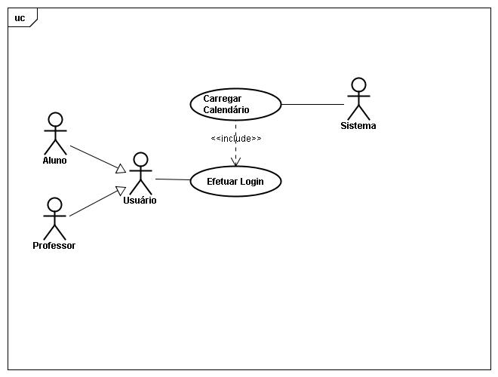
Figura 1. Diagrama de casos de uso de Calendário Por Centro

Atores

Usuário
Pessoa que possui um vínculo com a instituição. Capaz de realizar a ação de Efetuar Login. Ao fazê-lo, ficará disponível a ele o calendário do Centro Acadêmico conforme as regras estabelecidas em suas generalizações.

Aluno
Generalização do Ator Usuário. Pessoa que possui um vínculo de aluno com a instituição. Ao acessar o sistema, ficará disponível ao aluno o calendário do Centro Acadêmico do qual o curso em que ele está matriculado faz parte.

Professor
Generalização do Ator Usuário. Pessoa que possui um vínculo de professor com a instituição. Ao acessar o sistema, ficará disponível ao professor o calendário do Centro Acadêmico ao qual o professor está associado.

Sistema
O sistema S2DG, que realizará a implementação do Calendário por Centro de acordo com as informações presentes no Banco de Dados.

Casos de Uso

CUCE_01: Efetuar Login
O usuário efetua login no sistema com suas informações. Detalhado em outro documento.

CUCE_02: Carregar Calendário
O sistema recebe a informação do Centro correspondente ao ator que realiza a ação de Efetuar Login e exibe o calendário de acordo com a informação recebida.

Detalhamento do Funcionamento do Calendário por Centro
- O usuário, professor ou aluno, efetua login.
- Se o usuário for um professor, o sistema obtém a informação do Centro Acadêmico ao qual ele está associado.
- Se o usuário for um aluno, o sistema obtém a informação do Centro Acadêmico o qual o curso em que ele está matriculado faz parte.
- O sistema acessa o banco de dados e usa a informação obtida para exibir o calendário com as informações do cronograma daquele Centro Acadêmico.
- Se qualquer função do sistema precisar usar datas do calendário acadêmico, usará as datas do Calendário de seu Centro específico.

Diagrama de Atividades
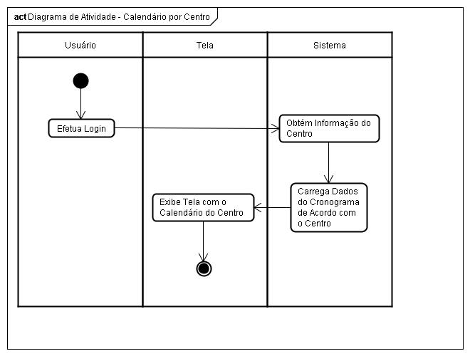
Figura 2. Diagrama de Atividades

